Практична робота: «Управління запасами»
1. Тестування
2. Розв’язати задачі відповідно до вихідних даних:

1. Річна потреба дитячого кафе у соках складає __(1) л. Витрати на оформлення замовлення та транспортування складають __(2) у.о. Розмір партії поставки повинен бути кратний 100. Ціна 1 л соку – 1,2 у.о. Вартість зберігання 1 л соку на складі складає____(3)% від його вартості. Визначити оптимальний обсяг замовлення.

2. Річна потреба підприємства у сировині складає ___ (1) кг. Витрати на реалізацію замовлення – _ (2) у.о. Витрати на зберігання сировини на складі складають ___(3) % від вартості. Розрахувати оптимальний обсяг замовлення при вартості пряжі ___(4) у.о.

3. Річна потреба в деталях _____(1) од., число робочих днів у році – 230 днів, оптимальний розмір замовлення ____(2) од., час постачання __(3) днів, можлива затримка постачання – 3 дні. Визначити параметри системи з фіксованим розміром замовлення. Результати відобразити у формі таблиці. Зробити висновки.
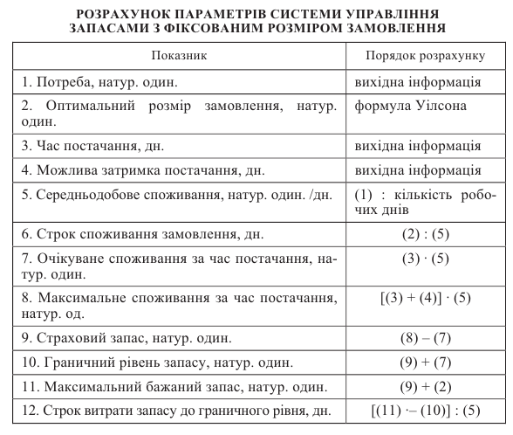
4. Розрахувати параметри системи управління запасами з фіксованим інтервалом часу між замовлення, якщо річна потреба в матеріалах складає ____ (1) од., число робочих днів у році – 225 днів, оптимальний розмір замовлення –____ (2) од., час постачання - ___ (3) днів, можлива затримка постачання – 3 дні.
Основним параметром в системі з фіксованим інтервалом часу є інтервал часу між замовленнями, який визначається за формулою:
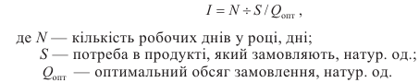
Результати відобразіть у формі таблиці.
